Pelargoner i uterummet

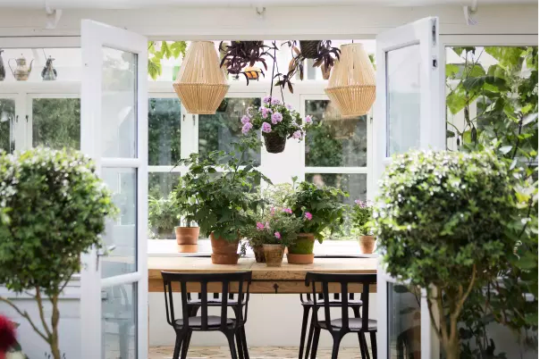

Pelargonen är för många mormorsblomman framför andra. Men vilken mormor då egentligen? Nina och Tord Hubert pekade i boken Blommor besvarad kärlek ut en gemensam mormor, en krukväxternas urmormor, i Karin Larsson. Karin var gift med målaren Carl Larsson och hennes glasverandor och fönsterbrädor med pelargoner, fuchsior och slingrande murgrönor, blommande azaleor och tjusiga blomsterkaktusar har blivit folkhemsklassiker. Makarna Larssons hem är för många urtypen för den skandinaviskt ljusa inredningsstilen där krukväxterna fyller en viktig funktion genom att förmedla vikten av vård, omsorg och hemtrevnad.
Idag är det inte många av oss som har förunnats med en klassisk glasveranda, men det är desto fler som har olika typer av inglasade uterum och balkonger. Många gånger påminner dessa utrymmen om Karins glasveranda och växterna som trivdes då trivs lika bra nu, 150 år senare! Det blir varmt och skönt om dagarna medan nätterna är svala. Många växter uppskattar detta, speciellt pelargonen som har sitt ursprung i Sydafrika där dagarna är varma och nätterna kalla. Alla pelargoner älskar dessutom ljus och i uterummet finns det i överflöd.
I ett inglasat uterum är det härligt att möta våren. Även när det är kallt och blåsigt ute blir ett uterum snabbt varmt och skönt och en plats för trevliga fikastunder, skön samvaro eller bara avkoppling. Detta är även en plats för pelargonerna att mellanlanda på innan de kommer ut i en balkonglåda eller kruka i trädgården. Uterum kan såklart också vare en plats att stanna kvar i hela sommaren.

Skötseltips för pelargoner i uterummet
Pelargoner älskar ljus och värme och därför trivs de utmärkt i inglasade uterum så länge det är frostfritt.
Pelargoner som kommer från affären eller som övervintrat inomhus och som flyttas ut kan behöva planteras om. Välj kruka/låda/kärl med rejäl volym och en jord av bra kvalitet. Det enklaste är att blanda långtidsverkande näring i jorden eftersom långtidsverkande näring löses ut under lång tid och ger pelargonerna den energi de behöver. Alternativt kan du vattna med en svag näringslösning vid varje vattningstillfälle. Huvudsaken är att du tillför näring i jorden eftersom pelargoner utvecklas allra bäst när de får rikligt med näring.
Inglasade utrum kan bli väldigt varma när solen ligger på, men det gillar pelargoner som tål värme ypperligt. Det är däremot mycket viktigt att vattna dem ordentligt, speciellt varma sommardagar. Pelargoner som står torrt och soligt mår bra av att vattnas varje dag. Allra bäst är det att vattna pelargonerna på morgonen så att de hinner torka upp under dagen. Har du inte möjlighet till det fungerar det utmärkt att vattna dem på kvällen. Att vattna mitt på dagen är mindre lämpligt eftersom mycket av vattnet avdunstar direkt. Många tror att pelargoner klarar torka väldigt bra och det gör de också, men de utvecklas inte alls lika väl som när de vattnas ordentligt. Några dagar utan vatten klarar dock alla pelargoner galant.
Dåligt isolerade uterum och uterum som bara delvis är inglasade kan bli dragiga och kalla på nätterna men det fixar pelargonerna bra så länge som det är plusgrader.

Inredningstips för pelargoner i uterummet, till varje tips finns bilder bifogade

Ampel
Om du har ett begränsat utrymme, som till exempel en liten balkong, kan du frigöra golvyta genom att hänga upp amplar. Amplar är också ett bra sätt att skapa spänning och göra så att det händer något på höjden. Välj en färdig ampel eller gör din egen. När du gör din egen ampel tar du en korg eller hink eller liknande, gärna med rejäl volym, så behöver du inte vattna lika ofta. Välj gärna ett kärl utan hål i botten och grunda med lecakulor eller krukskärvor så slipper du överskottsvattnet som annars rinner ut. Tänk dock på att en genomvattnad ampel blir ganska tung och vattna försiktigt så att du inte dränker pelargonen. Amplar kan centreras över bordet, hängas vid fönsterpartierna eller fästas längs fasta väggar.

Bord
Ofta finns någon form av bord i uterummet och det är en perfekt plats för pelargonerna. Ställ gärna en grupp av olika pelargoner tillsammans, till exempel i matchande terrakottakrukor, mitt på matbordet. Lite mindre drinkbord, brickbord och trälådor fungerar även ypperligt att ställa pelargonerna på.

Trappor
Ett annat sätt att skapa spänning på är att bygga på höjden med hjälp av pelargontrappor av olika slag. Vissa uterum har redan ett par trappsteg men annars fungerar en stege eller hylla lika bra. Blanda olika sorter av pelargoner och skapa spännande höjdskillnader eller repetera ett och samma tema.

Flera tillsammans
Placera flera stycken pelargoner tillsammans direkt på golvet. En zinkbalja, korg eller trälåda som fylls med pelargoner i en och samma färg är effektfullt och ett vackert blickfång. Vid samplantering av pelargoner tänk på att inte plantera dem för tätt, pelargoner vill ha ljus och växer med tiden så låt det vara lite luft runt dem.

Dukning
Duka till fest och fika med pelargoner. Eftersom pelargonerna blommar så rikligt finns blommor till såväl småvaser som tårtdekoration. Att placera en pelargon mitt på bordet kan ibland kännas för högt och då är det perfekt med små låga vaser som gör att det går att se varandra i ögonen.

Pelargonium for Europe

Pelargonium for Europe är ett marknadsföringsinitiativ som grundades 2016 av de europeiska pelargonförädlarna Dümmen Orange, Elsner PAC, Florensis / P. van der Haak Handelskwekerij, Geranien Endisch och Selecta One. Syftet är att främja långsiktig pelargonförsäljning i Europa. Projektet Pelargonium for Europe drog igång 2017 och finns nu i tio europeiska länder.

Presskontakt Pelargonium for Europe i Sverige:
Erika Wallin & Malin Hidesäter, Blomsterfrämjandet
Mobil: +46(0)708 690 567
Mail: erika@blomsterframjandet.se & malin@blomsterframjandet.se
Webb: www.blomsterframjandet.se & www.pelargoniumforeurope.com

